**练习三 利用条件语句实现计数分频时序电路**

1. **1/20分频器：**

**模块源代码：**

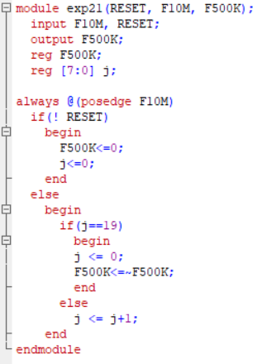

**测试模块代码：**

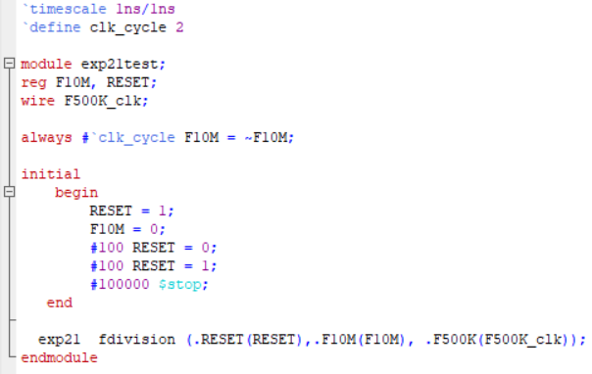

**输出结果：**

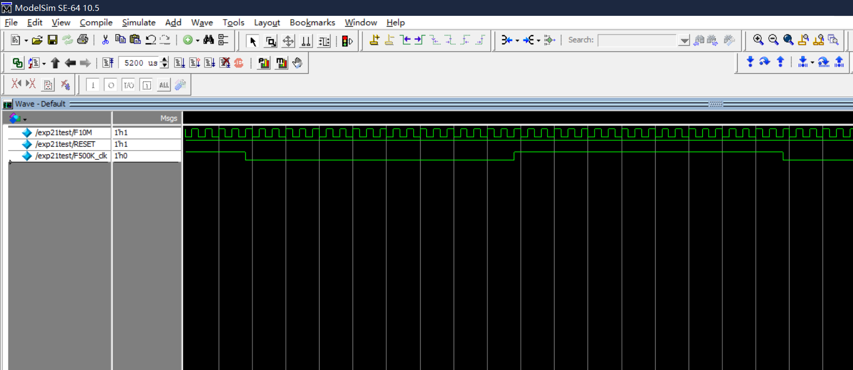

**练习：10MB时钟，输出指定波形：**

**模块源代码：**

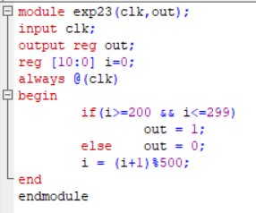

**测试模块代码：**

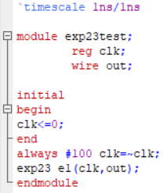

**输出结果：**

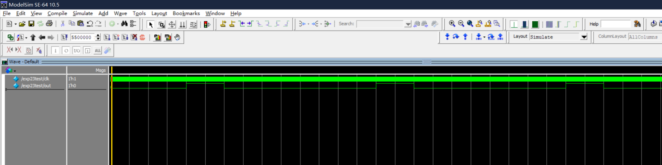

**练习五 用always块实现较复杂的组合逻辑电路**

1. **简单的指令译码电路**

**模块源代码：**

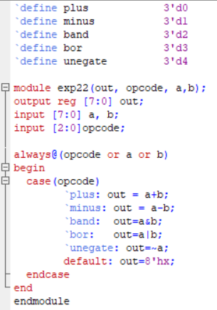

**测试模块代码：**

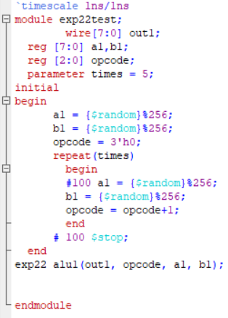

**输出结果：**

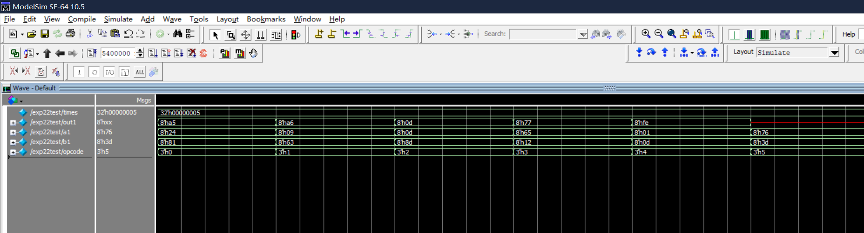

**练习：8路数据选择器：**

**模块源代码：**

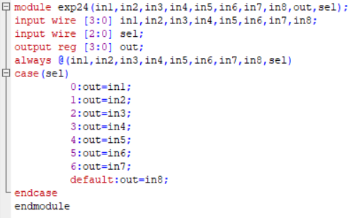

**测试模块代码：**

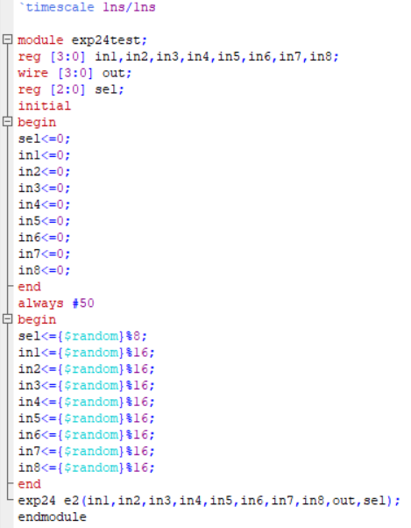

**输出结果：**

